Муниципальное общеобразовательное учреждение

Тихменевская средняя общеобразовательная школа

Согласовано Утверждаю

Зам.дир. по УВР _______ З.С.Викторова Приказ по школе №_________________

___________________________________ от «_____»___________________2024 г

Директор школы ________ С.А. Смирнов

.

**Материал**

**для проведения промежуточной аттестации**

**по ОДНКНР**

**в 6 классе**

учителя изобразительного искусства

и технологии

Комиссаровой Ирины Леонидовны

2023-2024 учебный год

**Спецификация**

**промежуточной контрольной тестовой работы для обучающихся 6 класса по ОДНКНР**

**1.Назначение КИМ**.

Контрольные измерительные материалы предназначены для определения уровня теоретических знаний и практических умений учащихся 6 класса по предмету ОДНКНР за курс 5 и 6 классы. Результаты мониторинга используются для определения уровня знаний обучающихся по итогам изучения курса ОДНКНР.

**2.Подходы к отбору содержания, разработке структуры КИМ.**

Тест состоит из заданий базового уровня сложности:

Тест позволит измерить уровень обученности учащихся, совокупность их представлений, знаний, умений по итогам изучения курса ОДНКНР.

Содержание работы определяется на основе следующих документов:

#### 1.Примерная рабочая программа по учебному предмету «Основы духовно-нравственной культуры народов России» (для 5-6 классов образовательных организаций). Одобрена решением Федерального учебно-методического объединения по общему образованию, протокол 2/22 от 29.04.2022 г.

2.Основы духовно-нравственной культуры народов России: 5-й класс: учебник / Н. Ф. Виноградова. — Москва: Просвещение, 2021. — 123

3.Основы духовно-нравственной культуры народов России : 6-й класс : учебник / Н. Ф. Виноградова, Т. Э. Мариносян. — Москва: Просвещение, 2022. — 156

4.Основы духовно-нравственной культуры народов России: 5-й класс: учебник, 5 класс/Виноградова Н.Ф., Власенко В.И., Поляков А.В.; Издательский центр ВЕНТАНА-ГРАФ

5.Основы духовно-нравственной культуры народов России: 6-й класс: учебник, 6 класс/Виноградова Н.Ф., Власенко В.И., Поляков А.В.; Издательский центр ВЕНТАНА-ГРАФ

**3.Структура КИМ – тест.**

В тест по ОДНКНР включено 30 заданий. Все вопросы и задания разделены на 3 блока по типу заданий.

1 блок (А) содержит 19 заданий с выбором ответа (задания А1, А2, А3. А4, А5, А6, А7, А8, А9, А10);

2 блок (Б) содержит 8 заданий на соотнесение (задания Б1, Б2, Б3, Б4);

3блок (С) содержит 3 задания с развернутым ответом.

**4.Распределение заданий КИМ**

**по содержанию, видам умений и способам деятельности.**

***Характеристика структуры и содержания работа.***

Работа по ОДНКНР состоит из трех частей:

- часть 1 содержит 19 заданий вопрос с выбором правильного ответа;

- часть 2 содержит 8 заданий – задания открытой формы впишите ответ в пропуск; задания на соответствие заполните таблицу или соедините линией

- часть 3 содержит 3 задания, при выполнении которых необходимо записать развернутый ответ.

За каждый верный ответ Вы получаете 1 балл, за неверный – 0 баллов. Максимальное количество баллов – 30

***Предметный результат***

|  |  |  |  |
| --- | --- | --- | --- |
| №  **задания** | **Что проверяется** | **Уровень** | **Баллы** |

|  |  |  |  |
| --- | --- | --- | --- |
| 1. | Знание изучаемых терминов и понятий. | Б | 1 |
| 2. | Знание изучаемых терминов и понятий. | Б | 1 |
| 3. | Знание изучаемых терминов и понятий. | Б | 1 |
| 4. | Знание изучаемых терминов и понятий. | Б | 1 |
| 5. | Знание изучаемых терминов и понятий. | Б | 1 |
| 6. | Знание изучаемых терминов и понятий. | Б | 1 |
| 7. | Знание изучаемых терминов и понятий. | Б | 1 |
| 8. | Знание изучаемых терминов и понятий. | Б | 1 |
| 9. | Знание изучаемых терминов и понятий. | Б | 1 |
| 10. | Знание изучаемых терминов и понятий. | Б | 1 |
| 11. | Знание изучаемых терминов и понятий. | Б | 1 |
| 12. | Знание изучаемых терминов и понятий. | Б | 1 |
| 13. | Знание изучаемых терминов и понятий. | Б | 1 |
| 14. | Знание изучаемых терминов и понятий. | Б | 1 |
| 15. | Знание изучаемых терминов и понятий. | Б | 1 |
| 16. | Знание изучаемых терминов и понятий. | Б | 1 |
| 17. | Знание изучаемых терминов и понятий. | Б | 1 |
| 18. | Знание изучаемых терминов и понятий. | Б | 1 |
| 19. | Знание изучаемых терминов и понятий. | Б | 1 |
| 20. | Знание изучаемых терминов и понятий.  Применения полученных знаний в практической деятельности. | П | 1 |
| 21. | Знание изучаемых терминов и понятий.  Применения полученных знаний в практической деятельности. | П | 1 |
| 22. | Знание изучаемых терминов и понятий.  Расширение кругозора и культурного опыта школьника, формирование умения воспринимать мир не только рационально, но и образно. | П | 1 |
| 23. | Знание изучаемых терминов и понятий.  Расширение кругозора и культурного опыта школьника, формирование умения воспринимать мир не только рационально, но и образно. | П | 1 |
| 24. | Знание изучаемых терминов и понятий.  Применения полученных знаний в практической деятельности. | П | 1 |
| 25 | Знание изучаемых терминов и понятий.  Применения полученных знаний в практической деятельности. | П | 1 |
| 26. | Знание изучаемых терминов и понятий.  Расширение кругозора и культурного опыта школьника, формирование умения воспринимать мир не только рационально, но и образно. | П | 1 |
| 27. | Знание изучаемых терминов и понятий.  Расширение кругозора и культурного опыта школьника, формирование умения воспринимать мир не только рационально, но и образно. | П | 1 |
| 28. | Осознание целостности окружающего мира, расширение знаний о российской многонациональной культуре, особенностях традиционных религий России; использование полученных знаний в продуктивной и преобразующей деятельности; способность к работе с информацией, представленной разными средствами. | В | 1 |
| 29. | Осознание целостности окружающего мира, расширение знаний о российской многонациональной культуре, особенностях традиционных религий России; использование полученных знаний в продуктивной и преобразующей деятельности; способность к работе с информацией, представленной разными средствами. | В | 1 |
| 30. | Осознание целостности окружающего мира, расширение знаний о российской многонациональной культуре, особенностях традиционных религий России; использование полученных знаний в продуктивной и преобразующей деятельности; способность к работе с информацией, представленной разными средствами. | В | 1 |

**5.Распределение заданий по уровням сложности**

30

**6.Время выполнения варианта КИМ**

На выполнение контрольной работы отводится до 40 минут

**7.План варианта КИМ**

Уровни сложности задания:

Б – базовый – первый уровень сложности;

П – повышенный уровень сложности;

В- высокий уровень сложности

Не требуется.

**8**.**Дополнительные материалы и оборудование:**

**9.Условия проведения (требования к специалистам)**

Итоговая контрольная работа в виде теста выполняется непосредственно в бланке с текстами заданий.

В заданиях с выбором ответа ученик отмечает тот ответ, который считает верным.

В заданиях на соотнесение, в которых устанавливается соответствие между рассматриваемыми объектами для каждой цифры подбирает соответствующую букву.

В заданиях с развернутым ответом ученик выражает личное мнение в виде законченного высказывания и аргументирует его.

Задания с выбором ответа считается выполненным, если выбранный учащимся номер ответа совпадает с верным ответом.

За выполнение проверочной работы оценки не выставляются, набранные баллы переводятся в соответствующий уровень. Переводная шкала приведена в таблице

**Переводная шкала**

|  |  |
| --- | --- |
| **Баллы** | **Оценки** |
| «30-28» | «5» |
| «27-25» | «4» |
| «24-20» | «3» |
| «19 и ниже» | «2» |

**Кодификатор**

**элементов содержания и требований к уровню подготовки обучающихся для проведения промежуточной аттестации по ОДНКНР**

Кодификатор элементов содержания и требований к уровню подготовки обучающихся для проведения промежуточной аттестации по ОДНКНР в 6 классе (далее – кодификатор) является одним из документов, определяющих структуру и содержание контрольных измерительных материалов (далее – КИМ). Кодификатор является систематизированным перечнем требований к уровню подготовки выпускников и проверяемых элементов содержания, в котором каждому объекту соответствует определенный код.

Кодификатор состоит из двух разделов:

* Раздел 1. «Перечень элементов содержания, проверяемых промежуточной аттестации по ОДНКНР»;
* Раздел 2. «Перечень требований к уровню подготовки обучающихся, освоивших предмет ОДНКНР».

В кодификатор не включены не все элементы содержания базовых национальных ценностей, так как многие из них ещё достаточно сложны и слабо сформированы на понятийном уровне у шестиклассников: социальная солидарность, гражданственность, стремление к истине.

**Раздел 1. Перечень элементов содержания, проверяемых на промежуточной аттестации**

Перечень элементов содержания, проверяемых по ОДНКНР, составлен на основании базовых национальных ценностей.

|  |  |  |
| --- | --- | --- |
| № | **Тема раздела (блока)** | **Основные понятия** |
| **5 класс** | | |
| 1. | «Россия — наш общий дом» | Мораль и нравственность, семья, традиционные ценности, язык, культура, мораль, нравственность, духовные ценности, духовность, знаки, символы,  религия, образование |
| 2. | Семья и духовно-нравственные ценности | Семья, счастливая семья, семейное счастье, сиротство, «социальное сиротство», Родина |
| 3. | Духовно-нравственное богатство личности | Человек, личность, творчество |
| 4. | Культурное единство России | История, взаимодействие культур, культурный обмен |
| **6 класс** | | |
| 5. | Культура как социальность | Культура, прогресс, образование |
| 6. | Человек и его отражение в культуре | Мораль, нравственность, этика, этикет, самопознание |
| 7. | Человек как член общества | Труд, подвиг, гуманизм, |
| 8. | Родина и патриотизм | Гражданин, патриотизм, государство, Родина |

**Планируемые образовательные результаты**

**Личностные результаты**

Планируемые результаты освоения курса представляют собой систему ведущих целевых установок и ожидаемых результатов освоения всех компонентов, составляющих содержательную основу образовательной программы.

Личностные результаты освоения курса достигаются в единстве учебной и воспитательной деятельности.

Личностные результаты освоения курса включают осознание российской гражданской идентичности; готовность обучающихся к саморазвитию, самостоятельности и личностному самоопределению; ценность самостоятельности и инициативы; наличие мотивации к целенаправленной социально значимой деятельности; сформированность внутренней позиции личности как особого ценностного отношения к себе, окружающим людям и жизни в целом.

1. **Патриотическое воспитание**

Самоопределение (личностное, профессиональное, жизненное): сформированность

российской гражданской идентичности: патриотизма, уважения к Отечеству, прошлому и настоящему многонационального народа России через представления об исторической роли культур народов России, традиционных религий, духовно-нравственных ценностей в становлении российской государственности.

1. **Гражданское воспитание**

Осознанность своей гражданской идентичности через знание истории, языка, культуры своего народа, своего края, основ культурного наследия народов России и человечества и знание основных норм морали, нравственных и духовных идеалов, хранимых в культурных традициях народов России, готовность на их основе к сознательному самоограничению в поступках, поведении, расточительном потребительстве; сформированность понимания и принятия гуманистических, демократических и традиционных ценностей многонационального российского общества с помощью воспитания способности к духовному развитию, нравственному самосовершенствованию;

воспитание веротерпимости, уважительного отношения к религиозным чувствам, взглядам людей или их отсутствию.

1. **Ценности познавательной деятельности**

Сформированность целостного мировоззрения, соответствующего современному уровню развития науки и общественной практики, учитывающего социальное, культурное, языковое, духовное многообразие современного мира.

**Смыслообразование**: сформированность ответственного отношения к учению, готовности и способности обучающихся к саморазвитию и самообразованию на основе мотивации к обучению и познанию через развитие способностей к духовному развитию, нравственному самосовершенствованию; воспитание веротерпимости, уважительного отношения к религиозным чувствам, взглядам людей или их отсутствию.

1. **Духовно-нравственное воспитание**

Сформированность осознанного, уважительного и доброжелательного отношения к другому человеку, его мнению, мировоззрению, культуре, языку, вере, гражданской позиции, к истории, культуре, религии, традициям, языкам, ценностям народов родного края, России и народов мира; освоение социальных норм, правил поведения, ролей и форм социальной жизни в группах и сообществах, включая взрослые и социальные сообщества;

сформированность нравственной рефлексии и компетентности в решении моральных

проблем на основе личностного выбора, нравственных чувств и нравственного поведения, осознанного и ответственного отношения к собственным поступкам; осознание значения семьи в жизни человека и общества; принятие ценности семейной жизни; уважительное и заботливое отношение к членам своей семьи через знание основных норм морали, нравственных, духовных идеалов, хранимых в культурных традициях народов России; готовность на их основе к сознательному самоограничению в поступках, поведении, расточительном потреблении.

**Метапредметные результаты**

Метапредметные результаты освоения курса включают освоение обучающимися межпредметных понятий (используются в нескольких предметных областях) и

универсальные учебные действия (познавательные, коммуникативные, регулятивные);

способность их использовать в учебной, познавательной и социальной практике; готовность к самостоятельному планированию и осуществлению учебной деятельности и организации учебного сотрудничества с педагогом и сверстниками, к участию в построении индивидуальной образовательной траектории; овладение навыками работы с информацией: восприятие и создание информационных текстов в различных форматах, в том числе цифровых, с учётом назначения информации и её аудитории.

1. **Познавательные универсальные учебные действия**

Познавательные универсальные учебные действия включают:

* + умение определять понятия, создавать обобщения, устанавливать аналогии,

классифицировать, самостоятельно выбирать основания и критерии для классификации, устанавливать причинно-следственные связи, строить логическое рассуждение,

умозаключение (индуктивное, дедуктивное, по аналогии) и делать выводы (логические УУД);

* + умение создавать, применять и преобразовывать знаки и символы, модели и схемы для решения учебных и познавательных задач (знаково- символические / моделирование);
  + смысловое чтение;
  + развитие мотивации к овладению культурой активного использования словарей и других поисковых систем.

1. **Коммуникативные универсальные учебные действия**

Коммуникативные универсальные учебные действия включают:

* + умение организовывать учебное сотрудничество и совместную деятельность с учителем и сверстниками; работать индивидуально и в группе: находить общее решение и разрешать конфликты на основе согласования позиций и учёта интересов; формулировать, аргументировать и отстаивать своё мнение (учебное сотрудничество);
  + умение осознанно использовать речевые средства в соответствии с задачей

коммуникации для выражения своих чувств, мыслей и потребностей для планирования и регуляции своей деятельности; владение устной и письменной речью, монологической контекстной речью (коммуникация);

* + формирование и развитие компетентности в области использования информационно-коммуникационных технологий (ИКТ-компетентность).

1. **Регулятивные универсальные учебные действия**

Регулятивные универсальные учебные действия включают:

* + умение самостоятельно определять цели обучения, ставить и формулировать для себя новые задачи в учёбе и познавательной деятельности, развивать мотивы и интересы своей познавательной деятельности (целеполагание);
  + умение самостоятельно планировать пути достижения целей, в том числе

альтернативные, осознанно выбирать наиболее эффективные способы решения учебных и познавательных задач (планирование);

* + умение соотносить свои действия с планируемыми результатами, осуществлять контроль своей деятельности в процессе достижения результата, определять способы действий в рамках предложенных условий и требований, корректировать свои действия в соответствии с изменяющейся ситуацией(контроль и коррекция);
  + умение оценивать правильность выполнения учебной задачи, собственные возможности её решения (оценка);
  + владение основами самоконтроля, самооценки, принятия решений и осуществления осознанного выбора в учебной и познавательной (познавательная рефлексия, саморегуляция) деятельности.

**Предметные результаты**

Предметные результаты освоения курса включают освоение научных знаний, умений и

способов действий, специфических для соответствующей предметной области; предпосылки научного типа мышления; виды деятельности по получению нового знания, его

интерпретации, преобразованию и применению в различных учебных ситуациях, в том числе при создании проектов.

**6 класс**

**1 вариант**

**Инструкция для учащихся**

Вам предлагается за 40 минут выполнить интересную работу. Она состоит из 30 заданий.

Задания первой части А 1-19 вы обязательно выполните. К ним даны варианты ответов, и вам предстоит выбрать из них один правильный. Номер правильного ответа обведите кружком. Каждое задание оценивается 1 баллом.

Выполнив первую часть теста, переходите ко второй. Уровень заданий части Б несколько выше, чем уровень заданий первой части, и оценивается также 1 баллом. У вас достаточно знаний и умений выполнить все задания, либо большую часть из них. Их выполнение потребует от вас больших усилий, чем выполнение заданий первой части. К заданиям этой части так же даны варианты ответов, выберите один правильный и номер правильного ответа обведите кружком и впишите ответ в пропуск.

Задания третьей части С-1 самое интересное. Ответив на задание в черновике, запишите его в бланк в форме развернутого ответа. Задания оцениваются 1 баллом.

Если вы не знаете, как выполнить задание, пропустите его и переходите к следующему. По окончании работы, если останется время, вы можете ещё раз попробовать выполнить пропущенные задания.

Если вы ошиблись и хотите исправить свой ответ, то зачеркните его и обведите нужный.

**Отличных вам успехов!**

**Часть А**

**1.Что такое культура?**

А) Материальная ценность; Б) Духовная ценность; В) Материальная и духовная.

**2.Что такое нравственность?**

А) Правила поведения в обществе; Б) То, что нравится; В) То, что не нравится

**3.Верны ли суждения о морали:**

А. Золотое правило морали гласит - относись к другим так, как хочешь, чтоб относились к тебе.

Б. Правила морали опираются на силу государственного принуждения.

1. Верно только А 2.Верно только Б 3. Верны оба суждения 4.Оба суждения неверны

**4.Что такое совесть?**

А) Внутренний голос человека;

Б) Свод правил повседневного поведения человека, его манер и способов общения с миром;

В) Нет правильного ответа

**5.Что такое этика?**

А) Внутренний голос человека;

Б) Свод правил повседневного поведения человека, его манер и способов общения с миром;

В) Нет правильного ответа

**6.Что такое патриотизм?**

А) Долг и совесть человека;

Б) Справедливость;

В) Нравственное чувство гражданина

**7. Почему во время войны многие народы объединяют свои силы:**

А). чтобы завладеть богатством

Б). чтобы победить единого врага и защитить друг друга

В). чтобы воевать

**8. В войне 1812г. как оказалось участвовала женщина:**

А). Наташа Ростова

Б). Надежда Дурова

В). Агния Барто

**9. Какое качество сподвигло Ферапонта Головатого подарить самолёт фронту в 1942г.?**

А). эгоизм, т.е. мечта к славе

Б). любовь к своей Родине

В). скупость

**10.Что такое гуманизм?**

А) Высшее нравственное чувство человека;

Б) Справедливость;

В) Нравственное чувство гражданина

**11.Благотворительность – проявление сострадания и милосердия?**

А) Да; Б) Нет; В) Нет правильного ответа

**12.Что такое табу?**

А) Разрешение; Б) Запрет; В) Религия

**13.Что такое труд?**

А) Игра взрослого человека; Б) Деятельного человека; В) Нет правильного ответа

**14.Книга, которая учит нас семейным порядкам:**

1.Сказка о царе Султане 2. Домострой 3. Коран

**15.Слово «интеллект» в переводе с латинского языка означает «познание, понимание, рассудок»?**

А) Да; Б) Нет; В) Нет правильного ответа

**16.** **На Руси христианство распространялась под влиянием**

1. Франции 2. Византии 3. Китая

**17. Перевод этого слова - «рисунок на ткани, который может быть свернут и взят с собой». Что это?**

А) ступа; Б) танка; В) медитация.

**18. Как древние люди относились к природе? Выберите верные ответы.**

А) они не отделяли себя от природы;

Б) они не понимали и боялись природу;

В) они считали, что каждый предмет имеет свою душу;

Г) они почитали природу, относились к ней с благоговением.

**19. Красная книга – это:**

1.Список вымирающих и редких растений и животных

2.Сказки

3.Летопись родного края

**Часть Б**

**20.Установите соответствие между понятиями и их определениями. К каждой позиции, данной в первом столбце, подберите соответствующую позицию из второго столбца**

|  |  |
| --- | --- |
| 1.Добро | А. Свойства характера или поступка, одобряемые с моральной точки зрения |
| 2.Добродетель | Б. Понятие, связанное с оценкой таких качеств индивида, как верность, справедливость, правдивость, благородство, достоинство |
| 3.Нравственность | В. Все хорошее, полезное, что помогает жить |
| 4.Честь | Г. Совокупность правил поведения, добровольно соблюдаемых людьми |

**21.Восстановите пословицы, соединив начало и конец каждой:**

1)На что и клад, а)….и каша гуще.

2)Согласье в семье - достаток в дому, б)…когда над ней крыша одна.

3)Вся семья вместе, в)….коли в семье лад.

4)В родной семье, г)….раздоры в семье - пропадать всему.

5)Семья сильна, д)…..так и дуща на месте.

**22. Соотнесите названия русских народных сказок с отрицательными качествами, которые в них осуждаются:**

А).трусость Б). жадность В). Хитрость

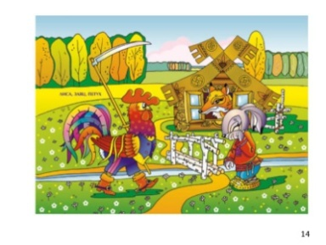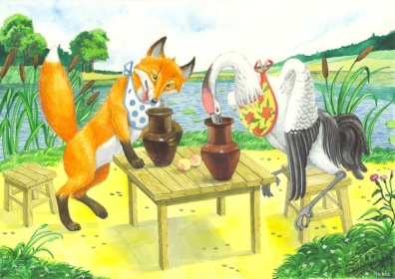

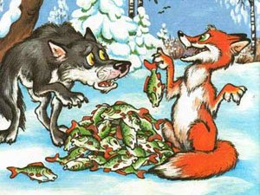

1. 2. 3.

|  |  |  |
| --- | --- | --- |
| А | Б | В |
|  |  |  |

**23.Установите соответствие:**

А) Духовная культура; Б) Материальная культура

1) Церковь; 2) Заводы; 3) Игрушки; 4) Пение; 5) Музыка; 6) Посуда; 7).Стихи

|  |  |
| --- | --- |
| А | Б |
|  |  |

**24.Напишите название книги:**

______________________________главная книга ислама

**25.Напишите название религии нашего государства:**

_______________________________________________

**26. Найдите соответствия изображения храма и принадлежность к религиозному верованию.**

А) буддизм Б) православие В) иудаизм Г) ислам

**1.** 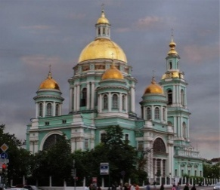**2.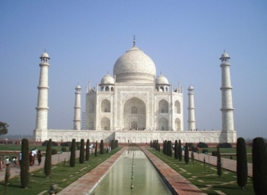3.** 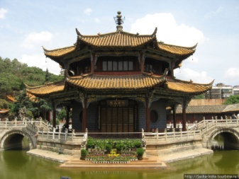4. 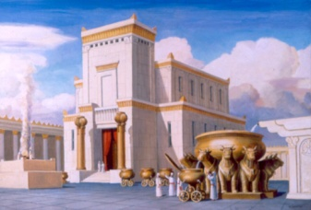

|  |  |  |  |
| --- | --- | --- | --- |
| А | Б | В | Г |
|  |  |  |  |

**27.Установите соответствие:**

А) Буддизм; Б) Иудаизм; В) Православие (христианство); Г) Ислам

1) Русские; 2) Евреи; 3) Индийцы; 4) Арабы

|  |  |  |  |
| --- | --- | --- | --- |
| А | Б | В | Г |
|  |  |  |  |

**Часть С.**

**28. Прочитайте текст и ответьте на вопрос: почему война с армией Наполеона названа Отечественной войной?**

**Народная война**

«…. Дубина народной войны поднялась со всей своей грозной и величественной силой и, не спрашивая ничьих вкусов и правил, с глупой простотой, но с целесообразностью, не разбирая ничего, поднималась, опускалась и гвоздила французов до тех пор, пока не погибло всё нашествие…» - так писал о войне 1812 года великий русский писатель Лев Николаевич Толстой.

Невозможно рассказать обо всех участниках освободительной войны, которые независимо от места проживания, национальности, вероисповедания встали на защиту своего Отечества. В 1812 году наряду с войсками действующей армии сражались казачьи полки, отряды народного ополчения, партизанские отряды. В годы войны действовали 79 казачьих отрядов, 31 национальный полк, среди которых были башкирский, крымско-татарский, калмыцкий и другие. Представители народов Поволжья (татары, чуваши, марийцы, мордва) входили в состав народных ополчений. На фронтах войны действовали 40 конных полков, которые состояли в основном из представителей кочевых народов башкир, крымских татар, калмыков, ногайцев и других. Конница сыграла особую роль в войне 1812 года. Она осуществляла разведку, проводила диверсии против врага, нападала на обозы с продовольствием для французской армии, охраняла населённые пункты от мародёров.

______________________________________________________________________________________________________________________________________________________________________________________________________________________________________________________________________________________________________________________________________________________________________________________________________________________________________________________________________________________________________________________________________________________________________________________________

**29. Прочитайте отрывок из повести, определите название, автора, какой православный праздник и в какой день, посвящён героям данной повести.**

….Взял он заветный Агриков меч и пошёл в покои своей снохи, опять увидел возле неё змея в образе брата, но теперь он был уже твёрдо уверен, что это не брат, а оборотень - змей, и поразил его мечом. В тот же миг змей принял свой настоящий вид, забился в предсмертных судорогах и издох. Но струи крови чудовища обрызгали тело князя Петра, и от этой поганой крови он покрылся струпьями, потом язвами и тяжело заболел. Он призывал всех врачей своего княжества, чтобы исцелили его, но ни один не мог его вылечить.

Прослышал он, что в Рязанской земле много лекарей, и велел отвезти себя туда, потому что болезнь его очень усилилась и он не мог уже сидеть на коне. Привезли его в Рязанскую землю, и разослал он свою дружину во все концы искать лекарей.

______________________________________________________________________________________________________________________________________________________________________________________________________________________________________________________________________________________________________________________________________________________________________________________________________________________________________________________________________________________________________________________________

**30. Рассмотрите картину известного художника. Напишите её название и автора. Кто изображён на картине? Перечисли их имена.**

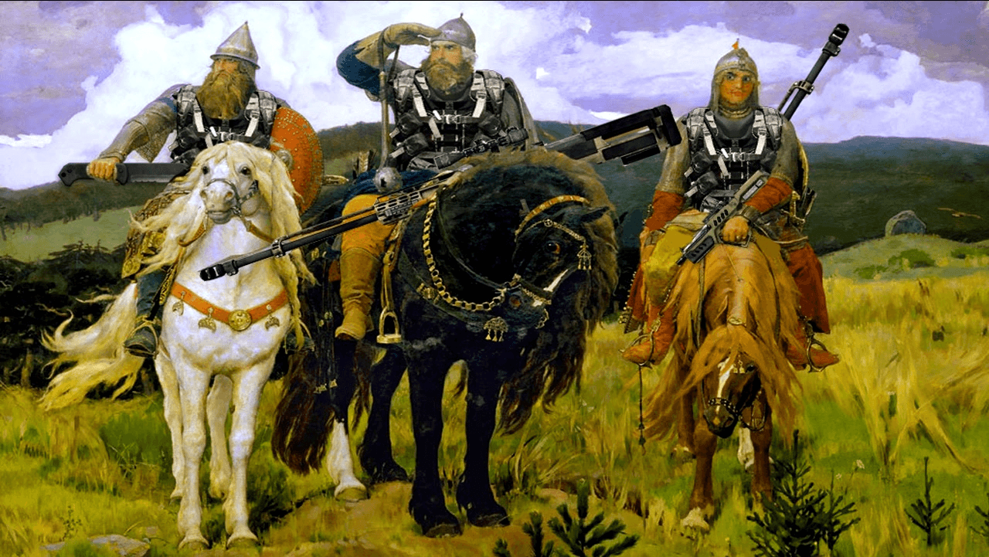

________________________________________________________________________________________________________________________________________________________________________________________________________________________________________________________________________________________________________________________________________________________________________________________________________________________________________

**6 класс**

**2 вариант**

**Инструкция для учащихся**

Вам предлагается за 40 минут выполнить интересную работу. Она состоит из 30 заданий.

Задания первой части А 1-19 вы обязательно выполните. К ним даны варианты ответов, и вам предстоит выбрать из них один правильный. Номер правильного ответа обведите кружком. Каждое задание оценивается 1 баллом.

Выполнив первую часть теста, переходите ко второй. Уровень заданий части Б несколько выше, чем уровень заданий первой части, и оценивается также 1 баллом. У вас достаточно знаний и умений выполнить все задания, либо большую часть из них. Их выполнение потребует от вас больших усилий, чем выполнение заданий первой части. К заданиям этой части так же даны варианты ответов, выберите один правильный и номер правильного ответа обведите кружком и впишите ответ в пропуск.

Задания третьей части С-1 самое интересное. Ответив на задание в черновике, запишите его в бланк в форме развернутого ответа. Задания оцениваются 1 баллом.

Если вы не знаете, как выполнить задание, пропустите его и переходите к следующему. По окончании работы, если останется время, вы можете ещё раз попробовать выполнить пропущенные задания.

Если вы ошиблись и хотите исправить свой ответ, то зачеркните его и обведите нужный.

**Отличных вам успехов!**

**Часть А**

**1.Материальная и духовная_________________________?**

А) Наука; Б) Ценность; В) Культура

**2.Источники развития культуры общества: материальные и духовные источники?**

А) Да; Б) Нет; В) Нет правильного ответа

**3.Что такое религия?**

А) Система убеждений, ценностей и ритуальных действий, относящихся к тому, что человек считает священным или духовно значимым;

Б) личностное, эмоциональное отношение человека к какой-либо информации, которую он готов признать истинной без доказательств.

**4.Какая страна исповедует религию «буддизм»?**

А) Китай; Б) Япония; В) Индия

**5 . Перевод этого слова - «рисунок на ткани, который может быть свернут и взят с собой». Что это?**

А) ступа; Б) танка; В) медитация.

**6.Что такое патриотизм?**

А) Долг и совесть человека; Б) Справедливость; В) Нравственное чувство гражданина

**7.Выбери литературного героя, который защищает Родину.**

А) Урал-батыр. Б) Колобок. В) Аленушка. Г) Соловей-разбойник. Д) Герда.

**8.Что за война 1941-1945 гг.?**

А) Вторая мировая война; Б) Отечественная война; В) Великая Отечественная война.

**9.Что такое личность?**

А) Человек;

Б) Совокупность качеств, которые позволяют человеку разумно существовать в окружающем мире;

В) Неповторимое своеобразие, уникальность

**10. Что помогло Циолковскому стать великим учёным? (выберите один или несколько вариантов)**

1. Любовь к своему делу 2. Трудолюбие 3.Эгоизмит 4. Талант 5.Богатые родители

**11.Что такое семья? Убери лишнее……**

А) Малая группа общества; Б) Ячейка общества; В) Создатель и хранитель духовно- нравственных ценностей

**12.Книга, которая учит нас семейным порядкам:**

1.Сказка о царе Султане 2. Домострой 3. Коран

**13.Что такое культурное наследие?**

А) Это часть материальной и духовной культуры общества;

Б) Это часть материальной культуры общества;

В) Духовной культуры общества.

**14.Художественная культура, рождённая религией?**

А) Да; Б) Нет; В) Нет правильного ответа

**15. Христианство пришло на Русь во время правления**

1. княгини Ольги 2. князя Владимира 3. князя Ярослава

**16. Дата начала принятия христианства на Руси**

А) 1015г. Б) 988г. В) 908г. Г) 889г

**17. Славянскую письменность создали…**

А) Владимир и Ярослав, Б) Кирилл и Мефодий. В) Исаак и Ньютон

**18. Как древние люди относились к природе? Выберите верные ответы.**

А) они не отделяли себя от природы;

Б) они не понимали и боялись природу;

В) они считали, что каждый предмет имеет свою душу;

Г) они почитали природу, относились к ней с благоговением.

**19.Сохранять природу значит:**

1.Убивать животных

2.Любоваться солнцем

3.Оберегать, хранить, не вредить всему живому

**Часть Б**

**20.Установите соответствие между понятиями и их определениями. К каждой позиции, данной в первом столбце, подберите соответствующую позицию из второго столбца**

|  |  |
| --- | --- |
| 1.Добро | А. Свойства характера или поступка, одобряемые с моральной точки зрения |
| 2.Добродетель | Б. Понятие, связанное с оценкой таких качеств индивида, как верность, справедливость, правдивость, благородство, достоинство |
| 3.Нравственность | В. Все хорошее, полезное, что помогает жить |
| 4.Честь | Г. Совокупность правил поведения, добровольно соблюдаемых людьми |

**21.Восстановите пословицы, соединив начало и конец каждой:**

1)На что и клад, а)….и каша гуще.

2)Согласье в семье-достаток в дому, б)…когда над ней крыша одна.

3)Вся семья вместе, в)….коли в семье лад.

4)В родной семье, г)….раздоры в семье-пропадать всему.

5)Семья сильна, д)…..так и дуща на месте.

**22. Соотнесите названия русских народных сказок с отрицательными качествами, которые в них осуждаются:**

А).трусость Б). жадность В). Хитрость





1. 2. 3.

|  |  |  |
| --- | --- | --- |
| А | Б | В |
|  |  |  |

**23.Религия мусульман это_____________________________________________________**

**24.Религия россиян (русских) это _______________________________________________**

**25.Установите соответствие:**

А) Материальная культура; Б) Духовная культура

1) Архитектура; 2) Наука

|  |  |
| --- | --- |
| А | Б |
|  |  |

**26.Виды культурного наследия:**

А) Материальные объекты Б) Духовные объекты

1. Языки, фольклор, обычаи, вера, обряды, традиции, праздники, умения и навыки и т.д.
2. Дворцы, памятники, здания, каналы, книги, произведения живописи и скульптура и т.д.

|  |  |
| --- | --- |
| А | Б |
|  |  |

**27. Найдите соответствия изображения храма и принадлежность к религиозному верованию.**

А) буддизм Б) православие В) иудаизм Г) ислам

**1.** **2.****3.** 4. 

|  |  |  |  |
| --- | --- | --- | --- |
| А | Б | В | Г |
|  |  |  |  |

**Часть С.**

**28. Прочитайте текст и ответьте на вопрос: почему война с армией Наполеона названа Отечественной войной?**

**Народная война**

«…. Дубина народной войны поднялась со всей своей грозной и величественной силой и, не спрашивая ничьих вкусов и правил, с глупой простотой, но с целесообразностью, не разбирая ничего, поднималась, опускалась и гвоздила французов до тех пор, пока не погибло всё нашествие…» - так писал о войне 1812 года великий русский писатель Лев Николаевич Толстой.

Невозможно рассказать обо всех участниках освободительной войны, которые независимо от места проживания, национальности, вероисповедания встали на защиту своего Отечества. В 1812 году наряду с войсками действующей армии сражались казачьи полки, отряды народного ополчения, партизанские отряды. В годы войны действовали 79 казачьих отрядов, 31 национальный полк, среди которых были башкирский, крымско-татарский, калмыцкий и другие. Представители народов Поволжья (татары, чуваши, марийцы, мордва) входили в состав народных ополчений. На фронтах войны действовали 40 конных полков, которые состояли в основном из представителей кочевых народов башкир, крымских татар, калмыков, ногайцев и других. Конница сыграла особую роль в войне 1812 года. Она осуществляла разведку, проводила диверсии против врага, нападала на обозы с продовольствием для французской армии, охраняла населённые пункты от мародёров.

________________________________________________________________________________________________________________________________________________________________________________________________________________________________________________________________________________________________________________________________________________________________________________________________________________________________________________________________________________________________

**29. Прочитайте отрывок из повести, определите название, автора, какой православный праздник и в какой день, посвящён героям данной повести.**

….Взял он заветный Агриков меч и пошёл в покои своей снохи, опять увидел возле неё змея в образе брата, но теперь он был уже твёрдо уверен, что это не брат, а оборотень - змей, и поразил его мечом. В тот же миг змей принял свой настоящий вид, забился в предсмертных судорогах и издох. Но струи крови чудовища обрызгали тело князя Петра, и от этой поганой крови он покрылся струпьями, потом язвами и тяжело заболел. Он призывал всех врачей своего княжества, чтобы исцелили его, но ни один не мог его вылечить.

Прослышал он, что в Рязанской земле много лекарей, и велел отвезти себя туда, потому что болезнь его очень усилилась и он не мог уже сидеть на коне. Привезли его в Рязанскую землю, и разослал он свою дружину во все концы искать лекарей.

____________________________________________________________________________________________________________________________________________________________________________________________________________________________________________________________________________________________________________________________________________________________________________________________________________________________________________________________________________________________________________

**30. Рассмотрите памятник и назовите символ России. Кто изображен на памятнике? Где он находится? Каким событиям посвящён?**

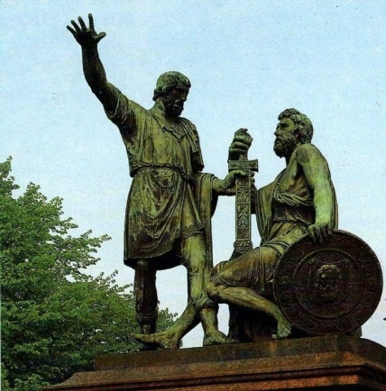

________________________________________________________________________________________________________________________________________________________________________________________________________________________________________________________________________________________________________________________________________________________________________________________________________________________________________________________________________________________________________________________________________________________________________________________________________________________________________________________________________________

**Ключи ответов к тестам:**

|  |  |  |
| --- | --- | --- |
| № | **Правильный ответ** | **Баллы** |
| **6 класс 1 вариант** | | |
| 1. | В | 1 |
| 2. | А | 1 |
| 3. | 1 | 1 |
| 4. | А | 1 |
| 5. | Б | 1 |
| 6. | В | 1 |
| 7. | Б | 1 |
| 8. | Б | 1 |
| 9. | Б | 1 |
| 10. | А | 1 |
| 11 | А | 1 |
| 12. | Б | 1 |
| 13. | Б | 1 |
| 14. | 2 | 1 |
| 15. | А | 1 |
| 16. | 2 | 1 |
| 17. | Б | 1 |
| 18. | А.Б.В,Г | 1 |
| 19. | 1 | 1 |
| 20. | 1-В, 2-А, 3-Г, 4-Б | 1 |
| 21. | 1-В, 2-Г, 3-Д, 4-А, 5-Б | 1 |
| 22. | А3, Б2, В1 | 1 |
| 23. | А: 4,5.7  Б: 1.2.3.6 | 1 |
| 24. | Коран | 1 |
| 25. | Православие | 1 |
| 26. | А3, Б1,В4,Г2 | 1 |
| 27. | А-3  Б-2  В-1  Г-4 | 1 |
| 28. | Народы независимо от места проживания, национальности, вероисповедания встали на защиту своего Отечества | 1 |
| 29. | Ермолай Еразм «Повесть о Петре и Февронии», 8 июля – день семьи, любви и верности | 1 |
| 30. | Виктор Васнецов «Богатыри». Изображены русские богатыри Илья Муромец, Добрыня Никитич, Алёша Попович | 1 |

**Ключи ответов к тестам:**

|  |  |  |
| --- | --- | --- |
| № | **Правильный ответ** | **Баллы** |
| **6 класс 2 вариант** | | |
| 1. | В | 1 |
| 2. | А | 1 |
| 3. | А | 1 |
| 4. | В | 1 |
| 5. | Б | 1 |
| 6. | В | 1 |
| 7. | А | 1 |
| 8. | В | 1 |
| 9. | А | 1 |
| 10. | 1,2 | 1 |
| 11 | А | 1 |
| 12. | 2 | 1 |
| 13. | А | 1 |
| 14. | А | 1 |
| 15. | 2 | 1 |
| 16. | Б | 1 |
| 17. | Б | 1 |
| 18. | А.Б.В,Г | 1 |
| 19. | 3 | 1 |
| 20. | 1-В, 2-А,3-Г, 4-Б | 1 |
| 21. | 1-В, 2-Г, 3-Д, 4-А, 5-Б | 1 |
| 22. | А3, Б2, В1 | 1 |
| 23. | Ислам | 1 |
| 24. | Православие | 1 |
| 25. | А-1, Б-2 | 1 |
| 26. | А-2, Б-1 | 1 |
| 27. | А-3  Б-1  В-4  Г-2 | 1 |
| 28. | Народы независимо от места проживания, национальности, вероисповедания встали на защиту своего Отечества | 1 |
| 29. | Ермолай Еразм «Повесть о Петре и Февронии», 8 июля – день семьи, любви и верности | 1 |
| 30. | Памятник Минину и Пожарскому — один из символов Москвы и важная часть архитектурного ансамбля Красной площади.  Созданн в 1818 году.  Монумент посвящён событиям 1612 года. Князь Дмитрий Пожарский и нижегородский староста Кузьма Минин возглавили народное ополчение, чтобы освободить Москву, а затем и всю страну от польско-литовской интервенции. Это положило конец Смутному времени.  Скульптор Иван Мартос | 1 |